Charles Nicolas Thurot, cavalier de l’Empire et maire
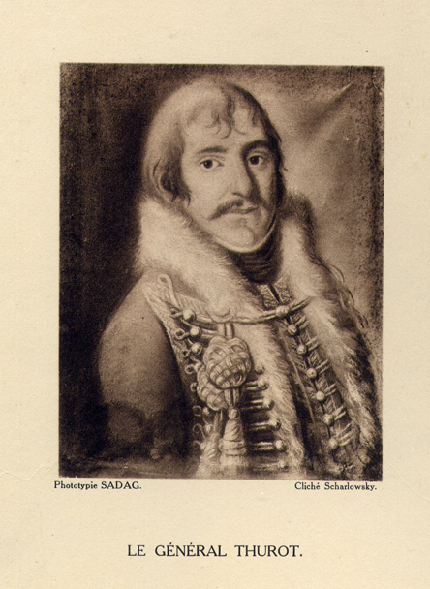
En 1969, la caserne de la rue de la Redoute était officiellement baptisée « quartier Thurot », en hommage à un remarquable personnage. Pour en raconter l’histoire, il faut suivre les traces d’un certain Nicolas…Turau, né le 29 mars 1773 à Bressolles, petit village de l’Allier. A l’âge de 18 ans, il s’engage dans l’armée où il apprend à lire et à écrire. Il est nommé grenadier dès 1792 et c’est cette même année qu’il est blessé, sous le commandement de La Fayette. Première blessure de la vingtaine dont il pourra s'honorer tout au long de sa carrière. Il se bat à Valmy, puis en Hollande sous les ordres de Pichegru, écrase les Russes à Zurich sous le commandement de Masséna… En reconnaissance de ses actes de bravoure, il est nommé lieutenant en 1800 et se rend alors à Haguenau, où il deviendra capitaine en 1802.
Il épouse le 9 nivôse an XI (30 décembre 1802) Barbe Salomé Thérèse Kreutter, fille unique de Jean Baptiste Kreutter, procureur du Grand-Bailliage de Haguenau, et de Marie Barbe Boyet, une famille bourgeoise haguenovienne. Cette union restera sans postérité.
En 1804, Napoléon le fait Chevalier de la Légion d'Honneur. En 1805, il est à Austerlitz, l’année suivante, il se bat à Iéna, puis à Friedland. Il participe ensuite aux campagnes d’Espagne, du Portugal et de Saxe. En 1814, il est nommé colonel du 14e Régiment de Dragons à Haguenau. En 1815, à Waterloo, il est nommé général, mais Napoléon abdique… avant d'avoir signé son brevet ! En 1816, le colonel Thurot est licencié et se retire à Haguenau. Il est mis à la retraite en 1820, pour ancienneté de service.
Les singes du Maire Thurot
A Haguenau, il s'installe dans la maison de sa femme (actuellement 10, rue des Chevaliers-12, rue des Roses) avec des singes comme animaux de compagnie ! De temps à autre, un des singes s'échappe et commet quelques dégâts dans le quartier, au grand effroi des ménagères et pour le plus grand amusement des enfants.
En 1820, à la mort du Maire Weinum, Thurot est poussé par certains de ses concitoyens à postuler. Or, dans les villes de plus de 3000 habitants, le maire était désigné par le gouvernement. Après quelques péripéties, intrigues et coups bas contre lui, Thurot est nommé maire par une ordonnance de Louis XVIII le 10 août 1820.Durant les 10 années de son mandat, il obtient des résultats brillants, dus à son honnêteté, son intégrité et ses actions… à la hussarde.
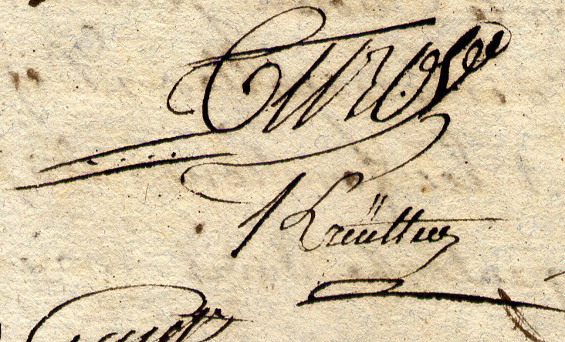
Il assainit les finances catastrophiques de la commune, règle un litige opposant la Ville et l'Etat depuis 1785 (financement et construction de l'hôpital civil et militaire, actuellement IUT et médiathèque). Il redresse la situation financière calamiteuse de l'hôpital et réussit à faire transférer le Tribunal de Première Instance de Wissembourg à Haguenau. En 1825, Thurot est nommé maréchal de camp honoraire, ce qui lui permet d’être appelé général, de façon officielle et définitive. La Révolution de Juillet 1830 survient et Thurot démissionne de son poste de maire pour rejoindre Paris et retourner à la vie militaire active.
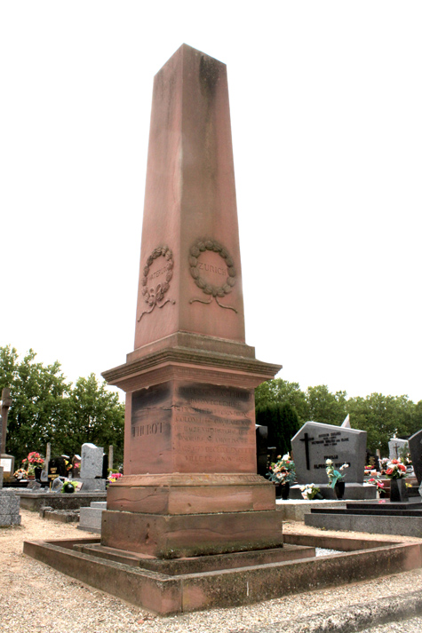
En 1831, il obtient un poste de colonel à Carcassonne. Il est blessé en 1833 à Perpignan en protégeant le préfet lors d'une échauffourée. Dès lors, sa santé se dégrade et Thurot est mis définitivement à la retraite en 1835. Il rentre à Haguenau et y décède la même année. Il est enterré au cimetière Saint-Nicolas. Son monument funéraire, en grès des Vosges, est un obélisque d’une hauteur de plus de 3 mètres.
Un patronyme à géométrie variable
Charles Nicolas THUROT est en réalité né et baptisé Nicolas TURAU alors que dans son acte de baptême, le nom de son père est orthographié THEURAUD. Il s'engage avec le patronyme de TUROT. En 1815, il ajoute le "H" pour se différencier d'un commissaire de police TUROT, auteur d'un rapport injurieux sur la Grande Armée. Il ajoute ultérieurement le prénom de Charles à son propre prénom, pour rendre hommage à un de ses amis, mort à Waterloo, et pour commémorer ainsi son souvenir.
Michel Traband
Archives Municipales de Haguenau
Article publié dans Haguenau Infos Mag n°86 - Novembre Décembre 2010

Bibliographie
Archives Municipales de Haguenau :
- Fichier "Patronymes", dossier Thurot
- Liasse d’archives K.a. 4
- Etat civil ancien
- Imbault Gaston : « Un cavalier légendaire de l'Empire
- Le Général Nicolas THUROT (1773-1835)... ». Les Imprimeries Réunies, Moulins, 1965, réédition de 1998, 79 p. + 20 p.

